ХЛЕБ - ВСЕМУ ГОЛОВА

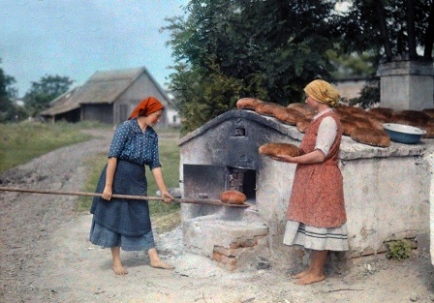
Многие века хлеб употребляли ежедневно и считали его источником насыщенности организма. Ученые утверждают, что возраст хлеба - больше 15 тысяч лет. Кто и где впервые выпек его, неизвестно. На Руси до 12 века пекли только пшеничный хлеб. Но затем на столе наших предков появился ржаной, который тут же стал очень популярным. Он был намного дешевле и сытнее. Русские всегда ели хлеба больше чем мяса, что отмечали практически все иностранные путешественники.
В наши дни хлеб всё так же является неотъемлемой деталью, как семейного ужина, так и праздничного банкета. Многие даже не задумываются о его пользе и вреде, употребляя в пищу каждый день. Хлеб является пищевым продуктом, который получают путем выпечки, при жарке или паровой обработке теста. Производство хлеба включает в себя использование таких основных продуктов, как вода, мука, дрожжи, соль. Для придания вкуса могут добавляться и другие ингредиенты: молоко, масло, патока, сахар, мак, солод, пряности. Кстати говоря, использование дрожжей началось примерно 5000 лет назад в Египте. Хлеб из сброженного теста считался деликатесом, стоил значительно дороже пресного, его употребляли в пищу только состоятельные люди. Он был не только вкуснее, но и дольше сохранялся свежим и лучше усваивался организмом.
Рынок предоставляет большой выбор хлебобулочных изделий, испеченных из различных сортов муки с добавлением различных ингредиентов. Так что, в вопросе, какой хлеб самый полезный, стоит взвесить много факторов.
Полезные свойства хлеба.
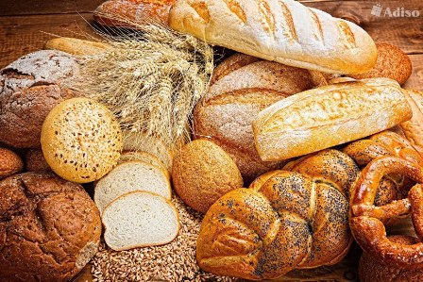
Знаменитый ученый-естествоиспытатель К.А. Тимирязев назвал хлеб «величайшим изобретением человеческого ума» из-за его высокой энергетической и биологической ценности. В нем есть необходимые организму витамины группы В, биологически активные вещества и минералы: кальций, калий, железо, магний, марганец, натрий, фосфор, цинк. В хлебе много триптофана, который стимулирует выработку серотонина, известного как «гормон хорошего настроения».
Говоря о хлебе в целом, можно сказать, что его полезность заключается в следующем:
- улучшает память и концентрацию,
- питает весь организм,
- обогащает ежедневный рацион минералами,
витаминами и ненасыщенными жирными кислотами,
- обеспечивает огромную часть энергии и белка,
- укрепляет организм,
- регулирует обмен веществ,
- защищает от заболеваний желудочно-кишечного тракта,
- приятно утоляет голод в течение нескольких часов.
Итак, польза есть. Но к выбору выпечки лучше отнестись внимательно, да и злоупотреблять им не стоит. Ведь точно сказать, полезен ли хлеб для всех, нельзя. Найдутся и те, кому придется отказаться от этого лакомства или ограничивать себя маленькой дозой мучного.

Вредные свойства хлеба.
Чем же может быть вреден хлеб для организма? Неужели его употребление может вызвать какие-то побочные эффекты? Естественно, на сегодняшний день, очень трудно найти продукт питания полностью полезный для человека. Изделия из муки, как и другие продукты, наряду со своими положительными свойствами имеют и ряд вредных.
К примеру, свежий хлеб плохо перерабатывается, так как из-за скатывания в комочки, он плохо пропитывается желудочным соком. Горячая выпечка вреднее остывшей в несколько раз, она способна даже нарушить работу пищеварительной системы. Мягкое мучное изделие не требует процесса тщательного пережевывания, поэтому заглатывается комками. Вследствие чего кишечник выступает в роли перегонного аппарата, в котором происходит процесс брожения, а это лучшая среда для размножения микробов. Отсюда можно сделать вывод, почему вреден свежеиспеченный хлеб.
Однозначно ответить, полезен или вреден хлеб, непросто. Ответ зависит как от способа приготовления, так и составляющих ингредиентов:
- Дрожжи из-за своего стремительного размножения, способны угнетать микрофлору кишечника;
- Мука: при ее изготовлении теряются все витамины зерна, а остается только лишь крахмал;
- Добавки – так называемые «вспомогательные» средства, присутствие которых не всегда указывается на упаковке;
- Яйца, молоко – источники гормонов ненатурального происхождения;
- Соль придает клейкость даже самой низкокачественной муке.
Главным вредным свойством хлеба является его калорийность и большое количество добавок. Так же стоит помнить, что мучное вредно из-за содержания глютена, который не только влияет на повышение веса, но и способен вызвать аллергию.

Автор: врач-гигиенист по гигиене питания санитарно-эпидемиологического отдела Зельвенского районного ЦГЭ Фердер А.Л.

